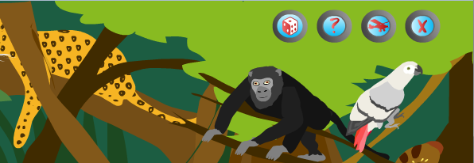
Im Dschungel

Schimpanse:
... wusstest du, dass sich Schimpansen ......................? Wenn sie sich länger nicht gesehen haben, berühren sie sich mit der .................., umarmen sich und geben sich sogar einen ........................
Von allen Tieren ähneln sie am meisten uns ...................................
Sie gehören zu der Gruppe der .............................. und sind sehr ...............................

Leopard:
...wusstest du, dass es vor langer, langer Zeit auch bei uns Leoparden gab? Der Leopard hat ein ........................................., weswegen er lange ........................ und beinahe ............................... wurde.
Neben den gefleckten ....................... gibt aus auch schwarze Tiere, die dann ................................. genannt werden. Leoparden sind ............................. und ziehen ihre erlegte Beute auf ........................., um ungestört fressen zu können.

Papagei:
... wusstest du, dass es über ............... verschiedene Arten von Papageien gibt? Der Graupapagei ist gar nicht gerne .....................
In der Natur bleiben diese Vögel fast immer ihr ganzes ....................... lang mit einem ............................... zusammen. So braucht der Papagei auch zu Hause unbedingt Gesellschaft, sonst wird er sehr schnell .................... und ...................... Wenn der Graupapagei Eier legt, sind sie fast ganz ...........................

Gorilla:
...wusstest du, dass sich Gorillas jeden Abend ein neues ......................... zum Schlafen bauen? Entweder legen sie sich dann am .................... oder hoch in den ................................ zur Ruhe. Obwohl der Gorilla der größte .................................. ist und so gefährlich aussieht, ist er ein ganz ........................... und ........................... Geschöpf. Es gibt nur noch ganz wenige Gorillas, sie sind vom ........................ bedroht.

Schlange:
...wusstest du, dass es über .................... verschiedene Schlangenarten gibt? Es gibt ganz kleine ........................ Schlangen und ........................... und dicke Schlangen, die .......................... und große .......................... erwürge können. Es gibt auch ....................................., die beißen und manche können das .......................... auch spucken. Schlangen haben keine Arme und ................... und kriechen am Boden oder in .............................. herum.

